Especificação de Casos de Uso

Remote Force
Cliente: Projeto Integrador 4
< Insira o logo do cliente ou do projeto >

Versão 1.0 | 07/09/2013
Responsável: Felipe Gomes da Silva

Histórico de Alterações
<Registre aqui as alterações feitas no documento. Não esqueça de indicar o último identificador utilizado para casos de uso (Último UC).>
Histórico de Alterações
Data | Versão | Descrição | Último UC | Autor

Lista de Aprovadores
Nome | Cargo

Conteúdo

1. Introdução 4
1.1 Visão geral deste documento 4
1.2 Convenções, termos e abreviações 4
2. Diagrama de Casos de Uso 5
3. Atores 6
4. Casos de Uso 7
[UC001] <Nome do caso de uso> 7
[UC…] <Nome de outro caso de uso> 7
4.1 <Nome de outra subseção para agrupar outros casos de uso correlacionados> 7
4.2 … 7
5. Referências 8

Introdução
Este documento especifica os casos de uso do sistema Remote Force, tendo como objetivo, descrever os fluxos de eventos, entradas e saídas de cada caso de uso a ser implementado.

Visão geral deste documento
Este documento é composto pelas seguintes seções:
Seção 2 – Diagrama de Casos de Uso: Apresenta o Diagrama de Casos de Uso do sistema.
Seção 3 – Atores: Relaciona os atores que interagem com o sistema e apresenta uma breve descrição sobre cada um.
Seção 4 – Casos de Uso: Relaciona a especificação dos casos de uso do sistema.
Seção 5 – Referências: Referências citadas no documento ou necessárias para o entendimento do mesmo.

Convenções, termos e abreviações
Esta seção explica o conceito de alguns termos importantes que serão mencionados no decorrer deste documento. Estes termos são descritos na tabela a seguir, estando apresentados por ordem alfabética.
Termo | Descrição
Remote Force | RF

Diagrama de Casos de Uso

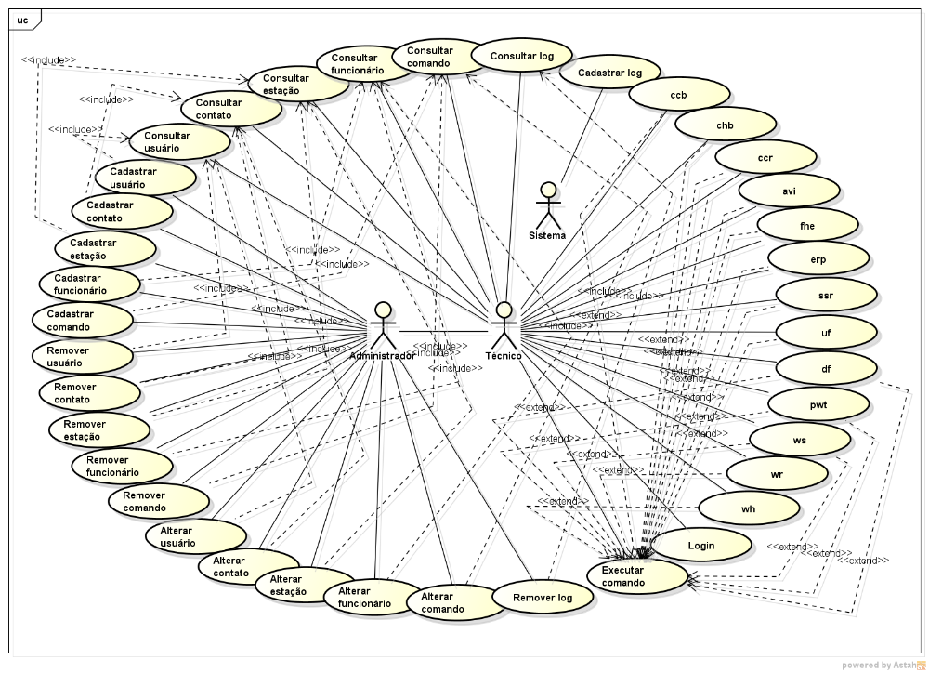

Atores
Ator | Descrição
Administrador | Total controle do sistema.
Técnico | Uso limitado do sistema.
Sistema | O próprio sistema Remote Force.

Casos de Uso
[UC001] Cadastrar Usuário
Fluxo de eventos principal
- O caso de uso inicia quando o usuário administrador clica no menu "Usuário" na tela principal do sistema selecionando a opção "Cadastrar".
- O sistema exibe a tela "Cadastrar Usuário", onde o usuário administrador informa os dados requisitados na tela de cadastro.
- O usuário administrador clica no botão "Cadastrar"[FS001],[FS002].
- O sistema informa que o usuário foi cadastrado com sucesso.
[FS001] Fluxo secundário - Caso alguma das informações requisitadas na tela de cadastro não seja preenchida, o sistema informará ao usuário, colocando o cursor no primeiro campo não preenchido.
[FS002] Fluxo secundário - O usuário será informado caso o login preenchido no formulário de cadastro já exista no sistema, colocando o cursor no campo de login.

[UC002] Consultar Usuário
Fluxo de eventos principal
- O caso de uso inicia quando o usuário administrador clica no menu "Usuário" na tela principal do sistema selecionando a opção "Consultar".
- O sistema exibe a tela "Consultar Usuário", onde o usuário administrador ou técnico poderá consultar um usuário por id, login ou nome [FS003].
- O sistema exibe na tela todas as informações do usuário consultado.
[FS003] Fluxo secundário - Caso o sistema não encontre o id, login ou nome consultados, a seguinte mensagem será exibida: "Usuário não encontrado.", quando o sistema perguntará ao usuário se ele deseja realizar uma nova consulta.

[UC003] Alterar Usuário
Fluxo de eventos principal
- O caso de uso inicia quando o usuário administrador clica no menu "Usuário" na tela principal do sistema selecionando a opção "Alterar".
- O sistema exibe a tela "Alterar Usuário", onde o usuário administrador realiza uma consulta pelo id, login ou nome do usuário que deseja alterar[FS003].
- O sistema exibe na tela todas as informações do usuário consultado, permitindo que o usuário administrador execute a alteração desejada [FS001],[FS002].

[UC004] Remover Usuário
Fluxo de eventos principal
- O caso de uso inicia quando o usuário administrador clica no menu "Usuário" na tela principal do sistema selecionando a opção "Remover".
- O sistema exibe a tela "Remover Usuário", onde o usuário administrador realiza uma consulta pelo id, login ou nome do usuário que deseja remover. [FS003]
- O sistema confirma a localização do usuário consultado, perguntando ao usuário administrador se ele realmente deseja remover o usuário.
- O usuário administrador clica no botão "Confirmar" para remoção do usuário.
- O sistema confirma através de uma mensagem a remoção do usuário.

